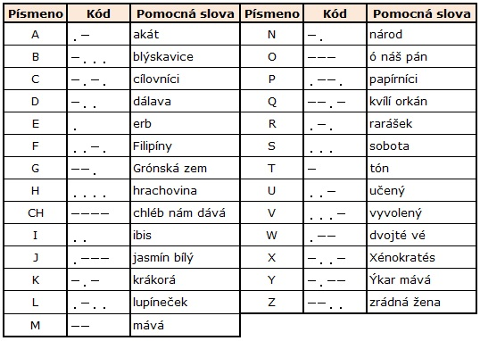**MORSEOVKA**

Konec písmena značíme/, konec slova //

Konec věty značíme např. !/ nebo ?/ nebo ./